Brevet de Technicien Supérieur

MAINTENANCE INDUSTRIELLE

Session 2013

EPREUVE E 4

Analyse Fonctionnelle et Structurelle

Documents Réponses

Ce Dossier Réponses contient les documents DR 1 à DR 4

BTS Maintenance industrielle |  | Session 2013
Epreuve E4 | CODE : 13-MIE4AFS

Q1.1 Diagramme F.A.S.T de la fonction FP1

FT1 : Peser le sac

FT2.1 : Transformer une énergie électrique en énergie mécanique
FT2 : Lever le sac

FT2.2 : Adapter l’énergie

FT2.3 : Protéger le moteur en cas de surcharge
FP1 : Amener les sacs de linge sale dans le rail d’acheminement

FT2.4 : Transformer un mouvement de rotation de l’arbre en mouvement de translation du bras de levage

FT2.5 : Guider le bras le long du poteau

FT2.6 : Maintenir en hauteur le bras de levage

FT3 : Ejecter le sac dans le rail d’acheminement

DR1
Q3.1
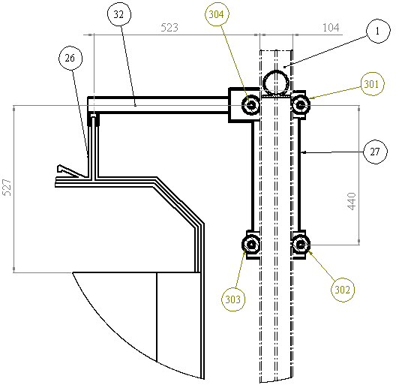
900 N
Ft

304 | Galet polyamide
303 | Galet polyamide
302 | Galet polyamide
301 | Galet polyamide
32 | Bras
27 | Coulisseau
26 | Sac
1 | Poteau (rail)
T

A

X
Y
O
G
B
P

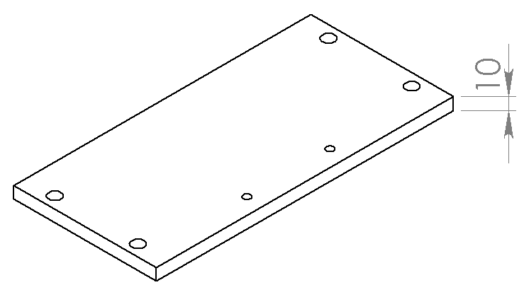
Q 4.2

Plaque support
DR2
Equerre de fixation
Q 5.1
Echelle : 1 m.s⁻¹ = 3 cm
O
y
x
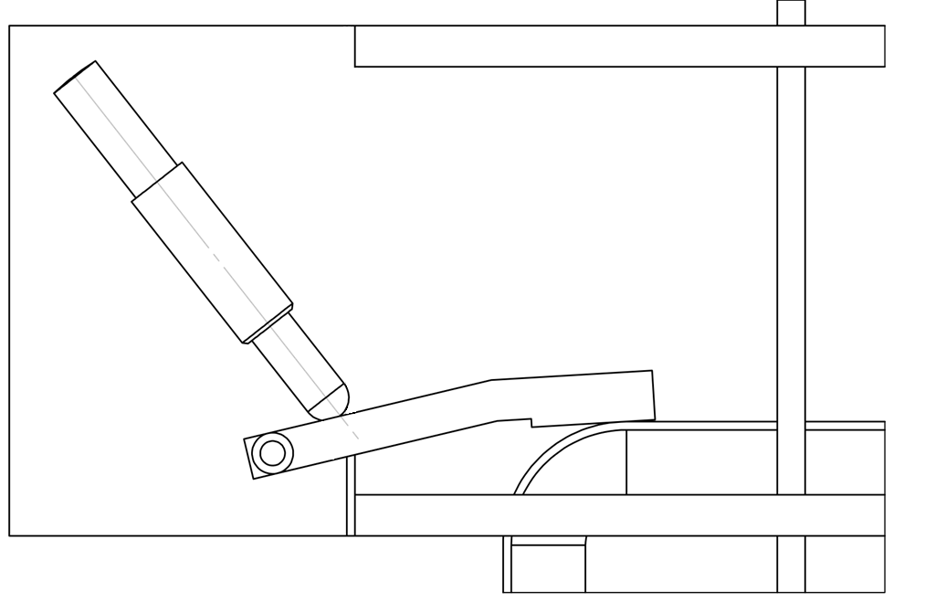
Sac
Axe amortisseur
DR3
Bras
O
A
B
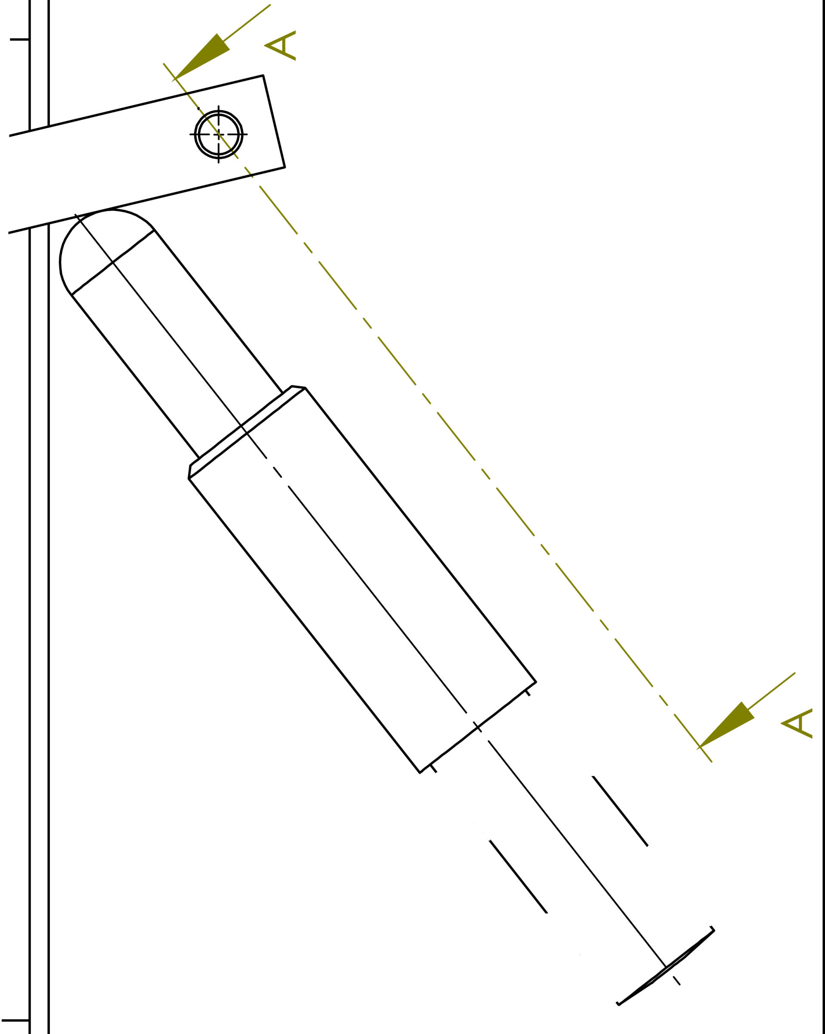
Echelle 1 :2
Axe de la liaison pivot à réaliser
A
A-A
DR 4
Page 14/21
Implantation des fixations S64

